Семинар «Интегрированные модули III го курса» по специальности

«Лечебное дело»

07.09.2018 г. проведен семинар " Интегрированные модули 3 курса"по специальности " Лечебное дело". На данном семинаре были обсуждены модули" Введение в клиническую медицину"- координатор модуля проф. Мамасаидов А.Т., и модуль " Инфекция, воспаление, иммунитет"- координатор Абдыраева Б.Р. Присутствовали декан Исмаилов А.А., Айтиева Ш.Дж., Адыраева Б.Р., Турсунбаева А.Т., Мамаев Т.М. и преподаватели дисциплин модулей 3-го курса

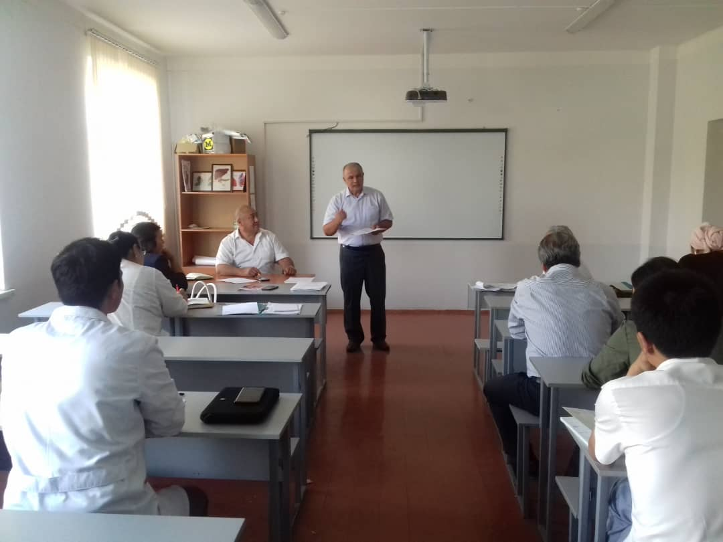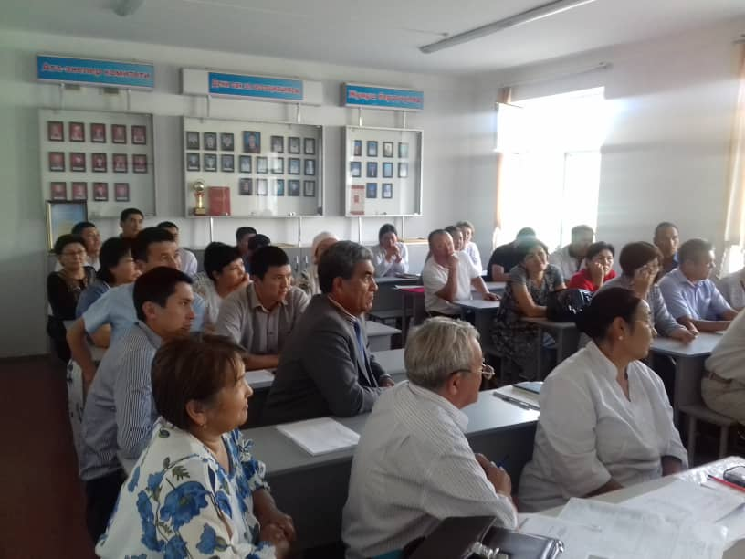

Зам.декана по модульно-интегрированной программе: Абдыраева Б.Р.

